

# **HABILIDADES PARA LA VIDA DESDE**

**EL DESARROLLO A ESCALA HUMANA**

## Servicio Nacional de Aprendizaje - SENA

Nivel de formación: **complementaria**

## Presentación

El programa de formación "Habilidades para la vida desde el Desarrollo a Escala Humana" tiene como objetivo fortalecer las competencias socioemocionales necesarias para atender clientes de acuerdo con procedimientos y normativas establecidas. Este programa se centra en el enfoque del Desarrollo a Escala Humana (DEH), abordando las necesidades axiológicas y existenciales, al tiempo que fomenta habilidades clave como la empatía, la resiliencia y el trabajo en equipo. Asimismo, incluye contenidos relacionados con el liderazgo, la comunicación efectiva y la gestión de conflictos en diversos contextos. Al finalizar, los participantes estarán preparados para aplicar los principios del DEH en la creación de soluciones innovadoras que contribuyan a mejorar la calidad de vida y el bienestar.

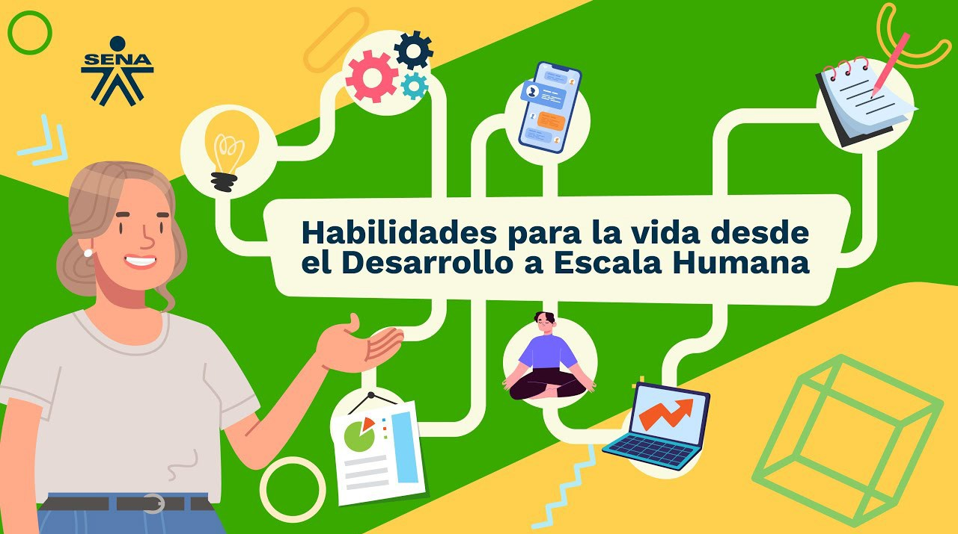

**Información del programa**

[Ver video](https://youtu.be/PZlHjNRiDNc?si=Wu0mhXhf11akzPYa)

### Código

42110167

### Horas

48

### Modalidad

Virtual



**01**



**02**

## Justificación del programa

El curso complementario virtual de Habilidades para la vida desde el Desarrollo a Escala Humana tiene como objetivo dotar a los jóvenes de herramientas teóricas y prácticas para desarrollar habilidades en diversos contextos sociales. Este curso busca cimentar competencias socioemocionales, integrar perspectivas de desarrollo decoloniales y fomentar cualidades orientadas hacia la transformación social. A través del enfoque de Escala Humana (Max-Neef, Elizalde & Hopenhayn, 1993) y el concepto de Agencia (Giovine & Barri, 2024), el curso promueve la capacidad de actuar y tomar decisiones de manera autónoma en cada contexto.

En el curso, el aprendiz adquiere habilidades para la vida mediante el desarrollo de competencias socioemocionales, fundamentadas en los principios del enfoque de Desarrollo a Escala Humana y los presupuestos relacionados con las necesidades existenciales y axiológicas. Estos conceptos se vinculan con competencias fundantes e integradoras, las cuales, a su vez, están relacionadas con saberes sobre ciudadanía y agencia para la transformación social, permitiendo cimentar la elaboración de propuestas viables de intervención social adaptadas a diferentes contextos.

En Colombia, las habilidades para la vida han cobrado relevancia tanto en el ámbito práctico como en el académico. Estas habilidades son fundamentales desde la perspectiva del Desarrollo a Escala Humana, ya que permiten a las personas identificar y satisfacer sus necesidades básicas de forma integral, promoviendo una vida plena y equilibrada en todos los aspectos del ser. Este enfoque sitúa a las personas en el centro y abarca dimensiones emocionales, sociales y de autorrealización, además de las necesidades materiales

(Max-Neef, Elizalde & Hopenhayn, 1993).

Durante la última década, las necesidades fundamentales de los jóvenes en Colombia han sido relegadas o ignoradas debido a profundas desigualdades y problemas estructurales. El país ha enfrentado un conflicto armado interno, pobreza, inequidad, falta de acceso a educación y salud de calidad, y problemas de gobernabilidad, factores que han limitado el desarrollo y bienestar de muchas comunidades. La transformación social se presenta, por tanto, como una necesidad para construir una sociedad justa, equitativa y pacífica, en la que los derechos humanos y el desarrollo sostenible sean accesibles para todos.

Este curso virtual busca potenciar las competencias socioemocionales de los jóvenes participantes, sensibilizándolos hacia diversas perspectivas de desarrollo y progreso. Se espera que adquieran la capacidad de identificar necesidades existenciales y axiológicas en el marco de una escala humana, integrando conceptos de ciudadanía y habilidades para analizar y comprender los contextos sociales. Con estas competencias, los jóvenes estarán mejor preparados para impulsar transformaciones en sus entornos.

De esta forma, Prosperidad Social, en alianza con el Servicio Nacional de Aprendizaje (SENA), fortalece la implementación del programa Renta Joven en lo referente a la formación en habilidades para la vida, promoviendo el trabajo voluntario y la



**03**

**04**

**05**

transformación social a nivel nacional. El objetivo de esta formación complementaria virtual del SENA es cualificar a los jóvenes participantes de Renta Joven, dotándolos de conocimientos sobre los fundamentos del Desarrollo a Escala Humana, el fortalecimiento de habilidades para la vida y la agencia para generar transformaciones sociales contextualizadas.

## Competencias a desarrollar

**210601020.** Atender cliente de acuerdo con procedimiento de servicio y normativa.

## Perfil de ingreso

El programa está dirigido a personas a partir de los 14 años de edad. Es fundamental que el aprendiz posea competencias básicas para desenvolverse en Ambientes Virtuales de Aprendizaje (AVA). Asimismo, se espera que tenga como parte de su proyecto de vida la búsqueda de una mejor calidad de vida, el desarrollo personal, la reflexión, el pensamiento crítico y el compromiso con su formación.

Como aprendiz en AVA, se requiere un nivel básico de manejo de herramientas informáticas y de comunicación, que incluye: correo electrónico, chats, procesadores de texto, hojas de cálculo, *software* para presentaciones, navegadores, Internet y otros sistemas tecnológicos necesarios para el desarrollo de la formación. También es indispensable que el aprendiz sea una persona responsable, comprometida y autónoma en su proceso formativo.

## Estrategia metodológica

Centrada en la construcción de autonomía para garantizar la calidad de la formación por competencias, el aprendizaje por proyectos y el uso de técnicas didácticas activas que estimulan el pensamiento para resolver problemas simulados y reales; soportadas en el uso de las tecnologías de la información y la comunicación, integradas, en Ambientes Virtuales de Aprendizaje (AVA), que recrean el contexto productivo y vinculan al aprendiz con la realidad cotidiana y el desarrollo de competencias.

Igualmente, debe estimular de manera permanente la autocrítica y la reflexión del aprendiz sobre el que hacer y los resultados de aprendizaje que logra a través de la vinculación activa de las cuatro fuentes de información para la construcción de conocimiento:

El instructor - Tutor. El entorno.

Las TIC.

El trabajo colaborativo.